Муниципальное дошкольное образовательное учреждение «Детский сад №41р.п.Петровское»

Опыт работы по развитию познавательных способностей средствами экспериментальной деятельности у детей младшего дошкольного возраста в МДОУ «Детский сад № 41 р.п. Петровское»

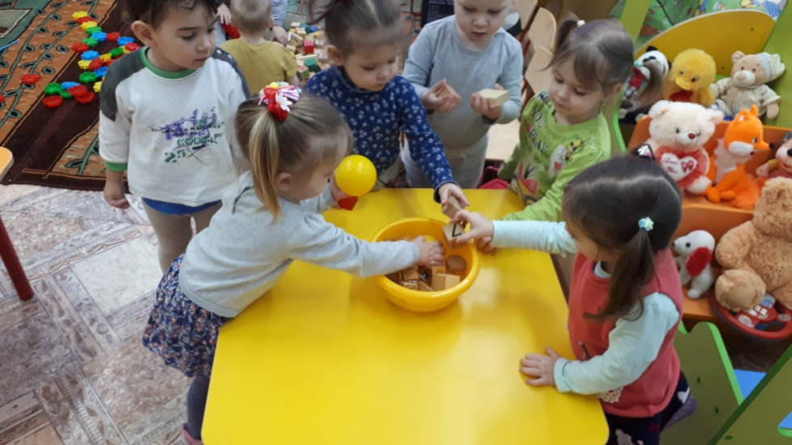
Подготовила:
воспитатель Абрамян Лилия Гагиковна

25.02. 2020 год
Опираясь на требования к содержанию образования, представленные в законе РФ «Об образовании» (ст. 14), педагоги должны переориентировать содержание образовательного процесса на «обеспечение самоопределение личности, создание условий для ее самореализации». Саморазвитие личности возможно лишь в деятельности, которая включает в себя не только внешнюю активность ребенка, но и внутреннюю психологическую основу. Такая активная деятельность обеспечивает продуктивные формы мышления, при этом главным фактором выступает характер деятельности. Наша задача - в младшем дошкольном возрасте – поддержать стремление ребенка к самостоятельности, не подорвать его веры в собственные силы. Взаимоотношения педагога и ребенка изменены в направлении предоставления малышу большей самостоятельности и обогащения его деятельности новым содержанием. Исследовательская, поисковая активность – естественное состояние ребенка, он настроен на познание окружающего мира.
Исследование – главный источник получения представлений о мире. Наша задача – помочь детям в проведении этих исследований, сделать их полезными:
- при выборе объекта исследования;
- при поиске метода его изучения;
- при сборе и обобщении материалов;
при доведении полученного продукта до логического завершения - представление результатов, полученных в исследовании. Умозаключения детей основываются на собственном практическом опыте, а не на словесной информации, которую они получают от воспитателя. Таким образом, при таком подходе, дети раннего возраста занимают позицию субъекта в деятельности экспериментирования.
Учитывая психологические особенности детей раннего возраста, были выбраны темы экспериментальной деятельности в соответствии с определенными правилами, а именно:
- -Тема должна быть интересна ребенку, должна его увлекать.
- -Тема должна быть выполнима, ребенок должен раскрыть лучшие стороны своего интеллекта, получить новые знания, умения, навыки.
- -Педагог должен точно сформулировать вопросы, задачи, последовательность действий так, чтобы каждый ребенок мог действовать осмысленно.
- -Тема должна быть оригинальной, в ней необходим элемент неожиданности, необычности.
- -Тема должна быть такой, чтобы работа могла быть выполнена относительно быстро. Мы поставили цель исследовательской деятельности в развитии познавательных интересов в ходе экспериментов.
Экспериментальную деятельность организовывали в несколько этапов:
- -Эксперимент – развлечение, где дети манипулируют предметами, испытывая положительные эмоции. Дети входят в проблемную игровую ситуацию (ведущая роль педагога).
- -Эксперимент в процессе совместной деятельности под руководством воспитателя. (Активизация желания искать пути разрешения проблемной ситуации вместе с педагогом). В ходе эксперимента - развитие способности к пристальному и целенаправленному расследованию объекта.
- - Формирование начальных предпосылок исследовательской деятельности (практические опыты).
- - Самостоятельное экспериментирование. Дети учатся самостоятельно ставить цель, выдвигать гипотезы, продумывать способы ее проверки, осуществлять практические действия, делать выводы.
Мы поставили задачи исследовательской деятельности:
- -Вызвать у детей интерес к экспериментальной деятельности.
- -Учить видеть и выделять проблему эксперимента, ставить перед собой цель эксперимента, отбирать средства и материалы для самостоятельной деятельности, сравнивать, делать выводы и умозаключения.
- -Развивать личностные свойства – целеустремленность, настойчивость, решительность. В своей деятельности мы опираемся на ведущие принципы развития дошкольников.
- -Психологическая комфортность (снятие стрессовых факторов) .
- -Природосообразность ( развитее в соответствии с природой ребенка, его здоровьем, его способностями и склонностями, индивидуальными особенностями, восприятием.
- -Дифференцированный подход (решаются задачи эффективной психологической помощи воспитанникам в совершенствовании их личности, создание специальных педагогических ситуаций, помогающих раскрыть психологические, личностные способности и возможности детей).
- -Активная деятельность (включение ребенка в игровую, познавательную, поисковую деятельность с целью стимулирования активной жизненной позиции).
- -Творчество (максимальная ориентация на творческое начало в игровой и продуктивной деятельности дошкольника, приобретение собственного опыта творческой деятельности).
Поэтому, с приходом детей в группу, и для выявления начального уровня развития экспериментальной деятельности у детей, мы создали условия, необходимые для сенсорного развития в ходе ознакомления с явлениями и объектами окружающего мира. Начали проводить первые опыты-эксперименты в виде игр и развлечений: «Мыльные пузыри», «Игра с ветрячками», «Игры с водой», «Игры с песком». (см. приложение 15). В процессе этих игр мы наблюдали за детьми и провели следующую диагностику: 1.Испытывает ли ребенок положительные эмоции в процессе игрэкспериментов? 2.Отвлекается ли ребенок во время игр-экспериментов? 3.Принимает ли ребенок живое участие в игре-эксперименте или только наблюдает?
№ п/п | ФИ ребенка | Испытывает ли ребенок положительные эмоции в процессе игр экспериментов?  (да, нет) | Отвлекается ли ребенок во время игр экспериментов?  (да, нет) | Принимает ли ребенок живое участие в игре эксперименте или только наблюдает?  (да, нет)
В результате мы получили такие результаты: все дети испытывали положительные эмоции в играх-экспериментах, 40% детей часто отвлекались, 44% детей только наблюдали за игрой.
С целью повышения педагогической грамотности родителей были предложены следующие консультации:
1.Роль экспериментирования в умственном воспитании детей. Цель: рассказать родителям о роли эксперимента для развития дошкольников . 2.Значение опытно-экспериментальной деятельности для психического развития ребенка
3.Организация детского экспериментирования в домашних условиях.
4.Чего нельзя и что нужно делать для поддержания интереса к познавательному экспериментированию.
На следующем этапе мы изучили место детского экспериментирования в предпочтениях детей и особенностей данной деятельности у дошкольников. Для этого использовалась методика «Выбор деятельности» Л.Н. Прохоровой, направленная на изучение мотивации детского экспериментирования, и метод экспертных оценок воспитателей, опирающийся на критерии выделенные Т.И. Чирковой.
Методика «Выбор деятельности» (Прохоровой Л.Н) Ребенку демонстрировались картинки, на которых изображены дети, занимающиеся разными видами деятельности: 1 – игровая; 2 – чтение книг; 3 – изобразительная; 4 – детское экспериментирование; 5 – труд в уголке природы; 6 – конструирование. Затем ребенку предлагались выбрать ситуацию, в которой он хотел бы оказаться. Последовательно делось три выбора. Все три выбора фиксировались в протоколе, за первый выбор засчитывается 3 балла, за второй – 2 балла, за третий – 1 балл.
Таким образом, результаты мониторинга показали следующее:
1.Игровую деятельность – 29баллов.
2.Чтение книг – 18 баллов
3.Изобразительную деятельность – 25 баллов.
4.Детское экспериментирование – 33 балла
5.Труд в уголке природы – 15 баллов
6.Конструирование – 30 баллов
По итогам анализа результатов, изложенных в таблице, можно определить место детского экспериментирования в структуре детских предпочтений. Детское экспериментирование, как один из шести видов деятельности, находится на первом месте. Это свидетельствует о том, что эта деятельность очень привлекла детей. Возможно, это связано с тем, что детскому экспериментированию стало уделяться больше внимания со стороны воспитателя.
Мы провели диагностику исследования детей в процессе экспериментирования по методике Л. Н.Прохоровой, Т. И. Бабаевой, О. В. Киреевой.
«Сахар» (Л.Н.Прохорова) Цель исследования: Выявить умение детей анализировать объект или явление, выделять существенные признаки, сопоставлять различные факты, умение рассуждать и аргументировать собственные выводы. К девочке (мальчику) пришли гости. Она (он) решила напоить их чаем, но не знала, как сделать чай вкусным. Перед ней стоят сахар, соль, варенье. Помоги ей. Сделай вкусным чай. Какой чай будет, если добавить сахар? А если добавить соль? Варенье? Критерии оценки: 3 балла – ребенок рассуждает, аргументирует свои собственные выводы; 47 2 балла – ребенок справляется с заданием с помощью наводящих вопросов воспитателя; 1 балл – ребенок затрудняется выдвинуть гипотезу и обосновать ее.
«Перевертыши» (Т.И.Бабаева, О.В.Киреева) Цель исследования: Выявить знания детей о плавучести предметов. Исследовательская задача ребенка – определить степень плавучести различных предметов в воде. 48 Перед ребенком стоит таз с водой и предметы: деревянный кораблик, гвоздь, камень, бумага, железная машинка, пластмассовая банка. Задача ребенка – провести на практике эксперимент и разрешить заданную проблему: определи с помощью опыта, что плавает, а что тонет. 3 балла – ребенок разрешает проблему самостоятельно с помощью экспериментирования, 2 балла – ребенку дается подсказка: «Посмотри, перед тобой таз с водой и предметы, как ты думаешь, ты сможешь определить, что плавает, а что тонет. Воспитатель помогает. 1 балл – ребенок действует вместе с воспитателем, но не может проявить самостоятельность и инициативу.
Результаты проведенного исследования на тему: «Развитие познавательных способностей у детей младшего дошкольного возраста средствами экспериментальной деятельности» подтвердили предположение о возможности развития у младших дошкольников интереса к экспериментированию в процессе положительного взаимодействия в рамках специально созданной педагогической технологии и эффективность выдвинутых условий данного процесса.
Я уверена, что систематические занятия по развитию детского экспериментирования во всех его видах и формах - являются необходимым условием успешного становления личности дошкольника, развитию познавательного интереса, воспитанию потребности к целостному восприятию окружающего мира.

